高频实验报告（三点式振荡器）

1. 实验目标
2. 使用实验箱中MD02板上半部分的模块，选择合适的元器件，分别实现Clapp、Seiler振荡器的功能：

① 在输出端输出稳定的余弦振荡波形，在实验报告中记录相关波形，整理并画出实验板的电路图

② 搭配不同的电容元件组合，调节元件数值，获得新的振荡频率，记录可调节的频率范围。填写数据表（C、L、f0、Vomax、双联电容变化规律）

③ 对比Clapp、Seiler振荡器的特性差异

④ 结合理论课电路，分析W11、W12、W13、W14等元件各自的作用，分析调节电容对f0的影响，分析各元件如何影响输出

1. 实验原理分析、（实验板）仿真图
2. 实验板原理图、元器件、原理分析

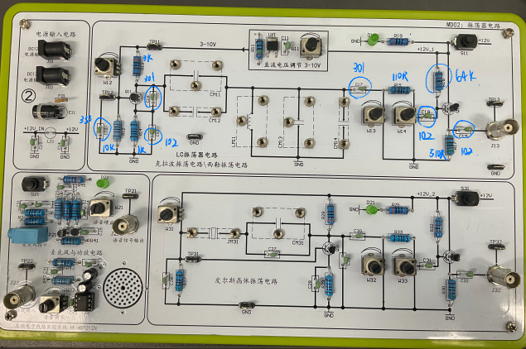

* **整体电路分析：**

电路由前级偏置电路、三点式振荡基础电路（LC谐振回路）、可调直流电源回路、后级负载、放大电路构成，可通过调整中间的电容元件组合探究Clapp、Seiler电路的工作特性

* **偏置电路电位器（W12）：**

可通过调节W12设置三极管电路的静态工作点，根据三极管的工作特性曲线，需要将W12调整到一个适中的位置，根据理论，初步调节为VCC/2，确保工作的动态范围

* **直流电压调节电位器：**

其主要就是影响VCC，调节VCC可直接影响电路的输出信号幅度

* **负载电位器（RL）W13：**

其主要影响VCM。负载阻抗越大，亦即在其两端的交流输出电压VCM越大，输出的幅度越大，其对频率几乎没有影响，输出信号的频率主要受到前级谐振回路中心频率的影响

* **后级偏置电路(W14)：**

可调节其数值以影响后级三极管电路的静态工作点，谐振回路输出信号通过其以及基极输入电容耦合到后级的放大电路中。其主要影响信号输出幅度，如果设置的静态工作点不好可能导致没有输出信号

* **CM11、CM12**

其并联等效电容相当于Clapp、Seiler电路中的C3，相较于原始的三点式振荡器，此电容的作用就是可以不改变反馈系数的情况下，更方便地调节谐振频率。但是其会使得负载接入系数发生变化，与集电极耦合的负载大小不稳定，使得输出的振幅变化很大

* **CM13、CM14**

此电容等效后相当于Seiler电路中的C4，可通过调节此电容来调节振荡频率，因为C3不变化，所以此时谐振回路反映到晶体管电路的等效负载阻抗变化不明显，故此举可以保持振荡幅度的稳定

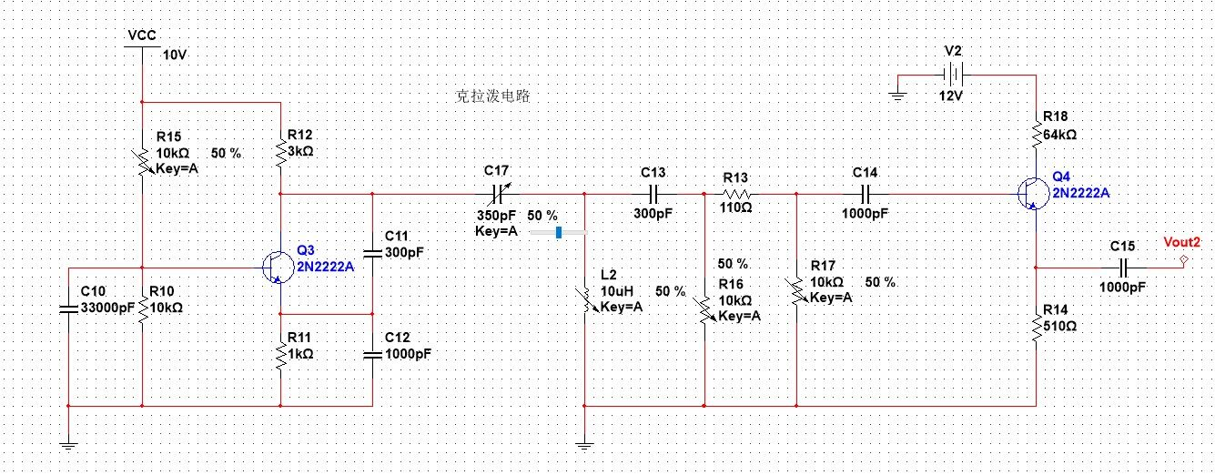

C3

C1、C2

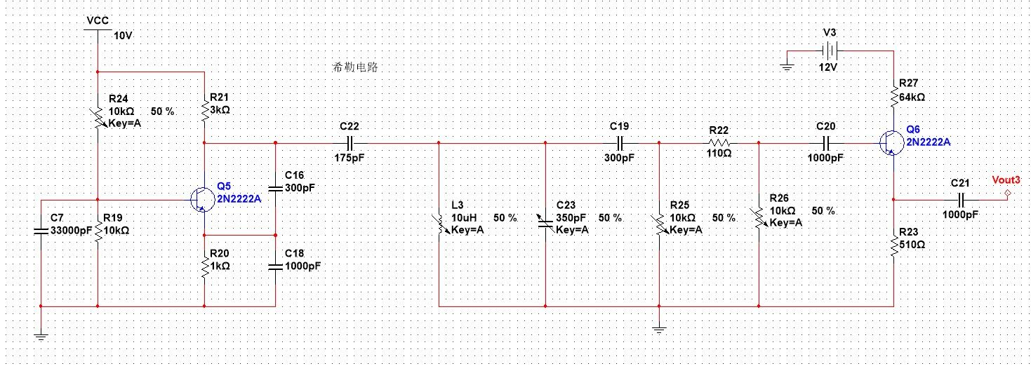

C4

C3

C1、C2

1. 实际实验数据与分析
2. **设计电路参数、输出稳定正弦波**

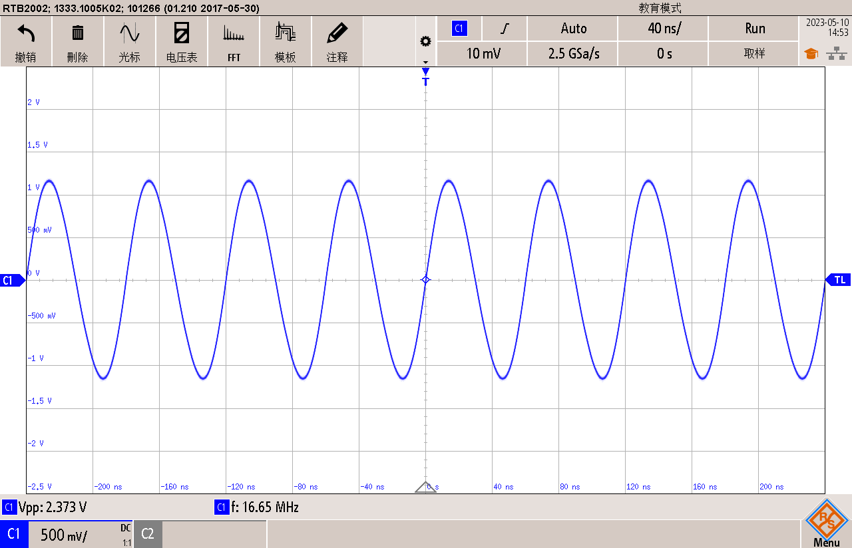

* 观察上述的实验测得图像，可知此时已完成直流偏置、振荡电路参数的设计，输出稳定的正弦波

**【Clapp 电路】**

1. **C3 = 75 pF + 双联电容、L = 1uH（设计一）**

**【测量数值记录】**

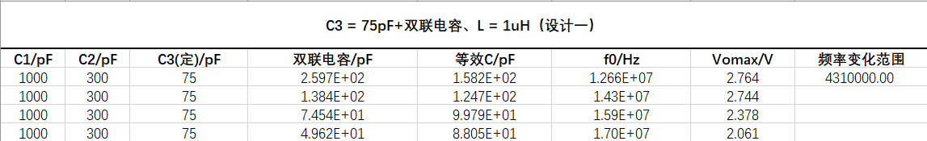

**【实际波形图】**

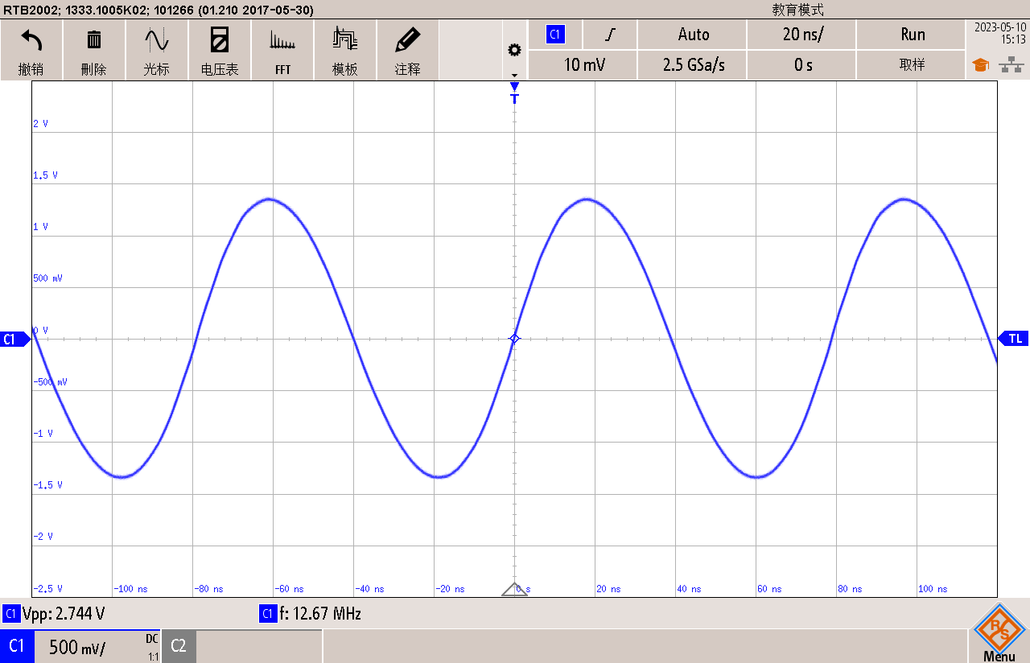

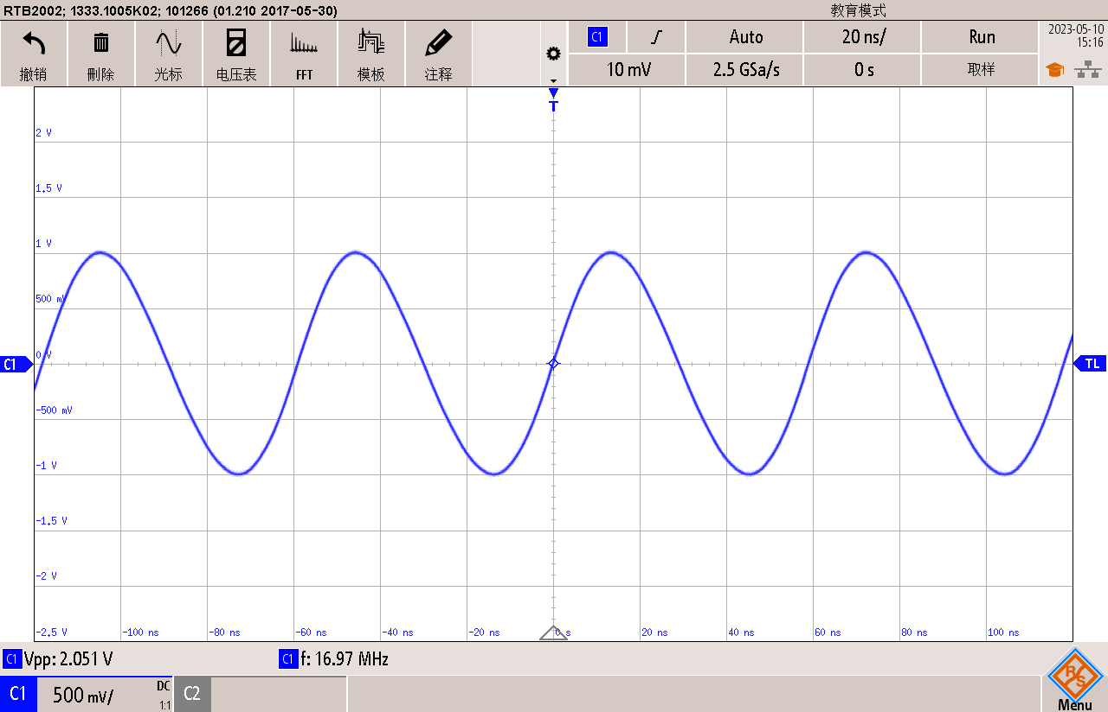

**【双联电容绘制规律】**

**☑ 思考：为什么随着C的增大Vopp（输出峰峰值增大）**

* 由于C增大，谐振电路的Q将增大，Q增大将使得谐振回路的等效阻抗Z增大，此结果就使得Vopp会增大

**思考：为什么增大W12将使得输出信号幅度先增大后减小**

* 推测：可以从三极管输出特性曲线来理解，当W12增大时逐渐步入最佳静态工作点（输出信号最大动态范围），继续增大将使得静态工作点偏离最佳点，故使得输出幅值减小。综上，此原因可能是导致输出信号幅度先增大后减小的原因
* 对于如何得到双联电容的数值，我在EXCEL根据测得的谐振频率结合电感值，得到等效电容的总值，再结合其余已知电容容值可以倒推出双联电容的数值（其大概调整范围是50 ~ 300pF）

1. **C3 = 39 pF + 双联电容、L = 0.47uH（设计二）**

**【测量数值记录】**

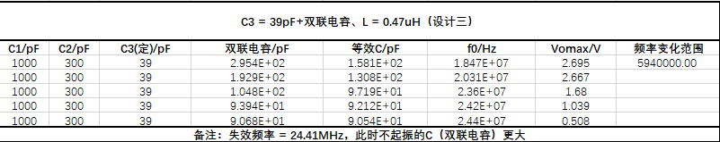

**【实际波形图】 （逐渐减小双联电容容值）**

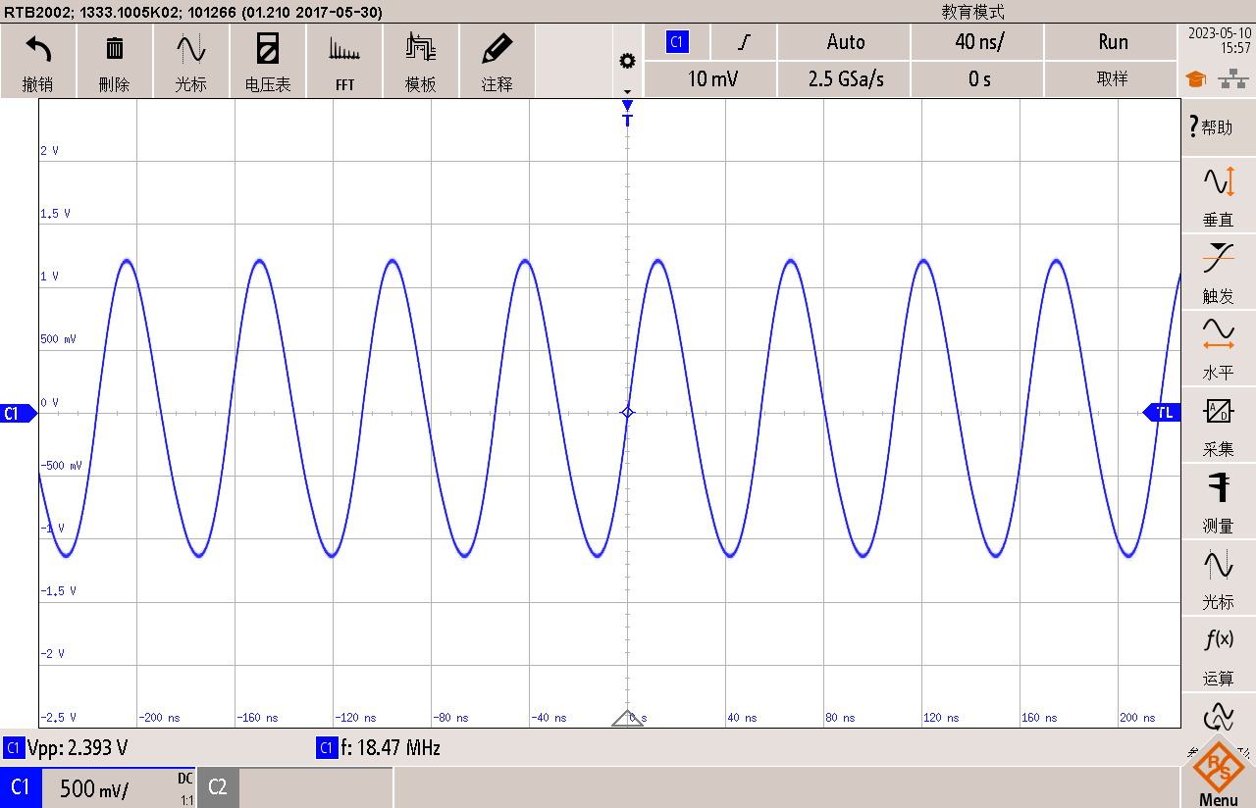

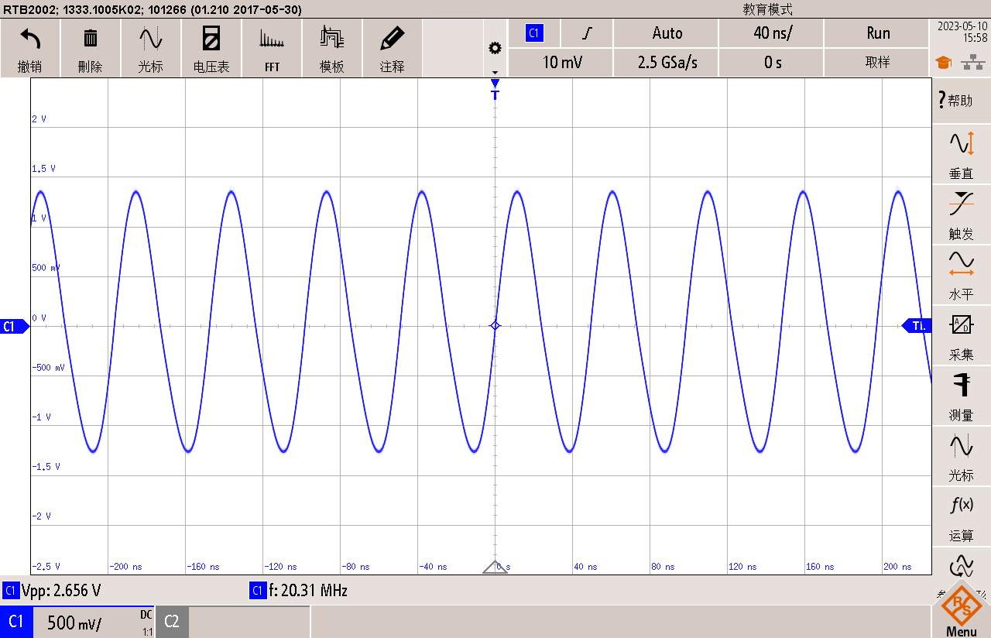

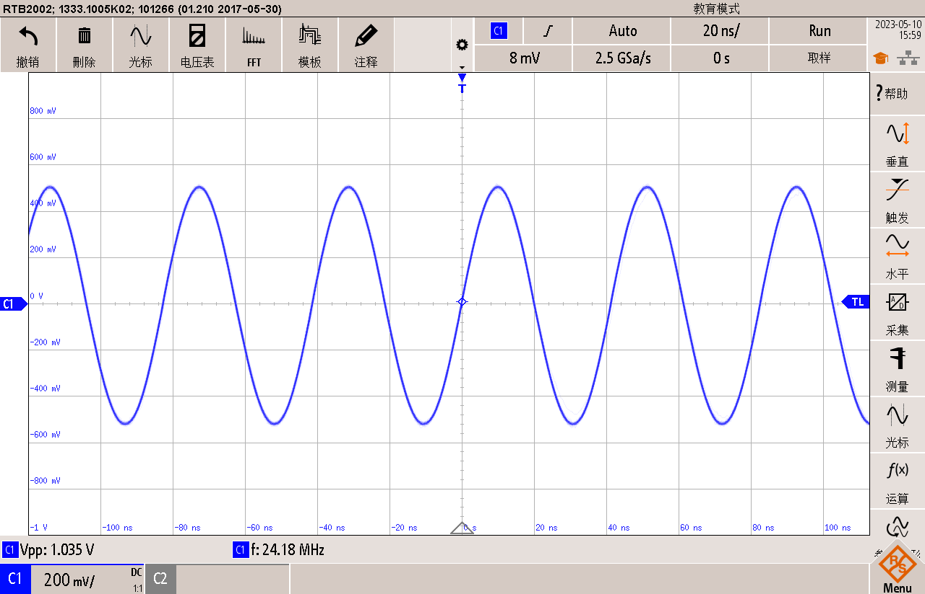

**【双联电容绘制规律】**

**【Seiler 电路】**

1. **C3 = 175 pF、L = 1uH、在C4位置放入双联电容（设计一）**

**【测量数值记录】**

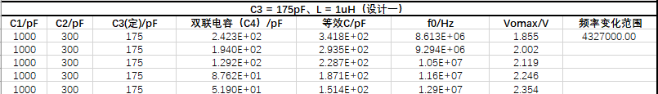

**【实际波形图】**

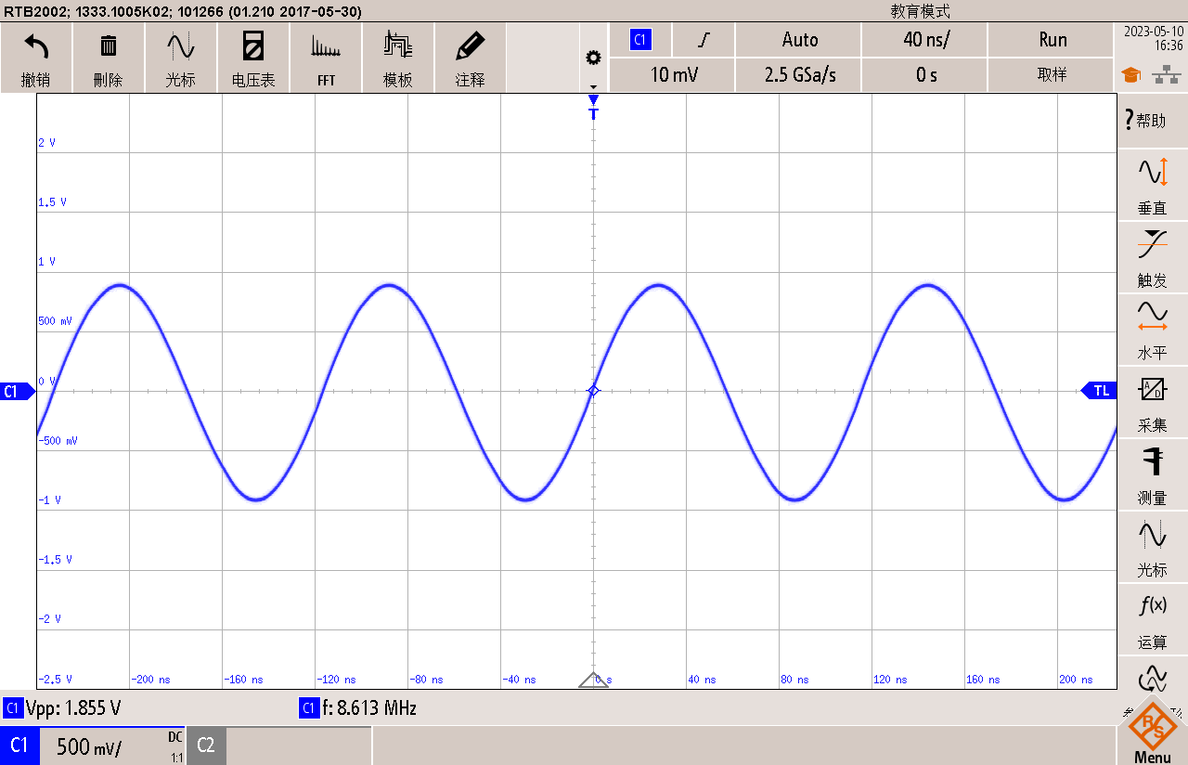

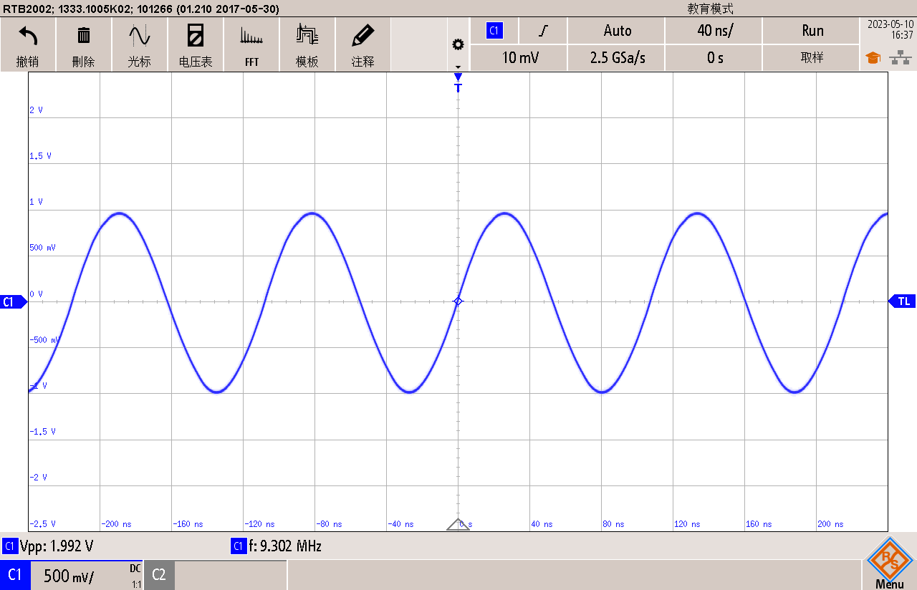

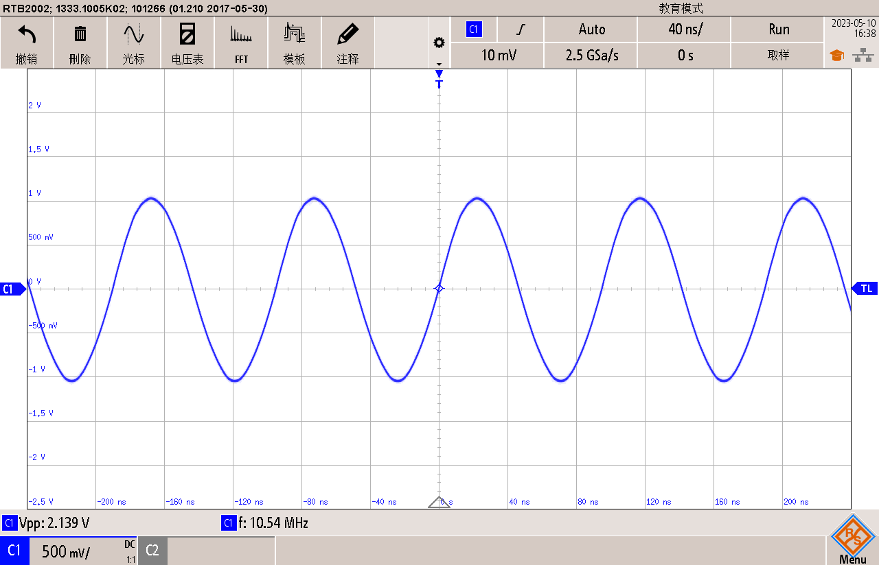

* 观察上述的Seiler 电路，通过调整C4（双联电容）来改变振荡频率，此比前面实验的Clapp电路确实在幅度稳定性方面表现较优

**【双联电容绘制规律】**

1. 问题讨论
2. **对比Clapp、Seiler振荡器的特性差异**

* Clapp电路需要通过调整C3来调节振荡频率，受负载接入系数系数的影响，其反映到三极管电路的负载阻抗变化很大，此将使得输出的振幅变化很大。Seiler电路在此基础上进行改进，在电感端口加入电容C4，通过此电容改变振荡频率，既实现频率的宽调节范围、输出信号频率稳定，同时其对放大器的增益影响不大，输出幅度较为稳定，也可以通过上面实验的测量结果看到Seiler电路确实具有更高的输出幅度稳定性

1. **为什么起初电路参数设计得不好，但是会出现一个100+MHz的正弦波**

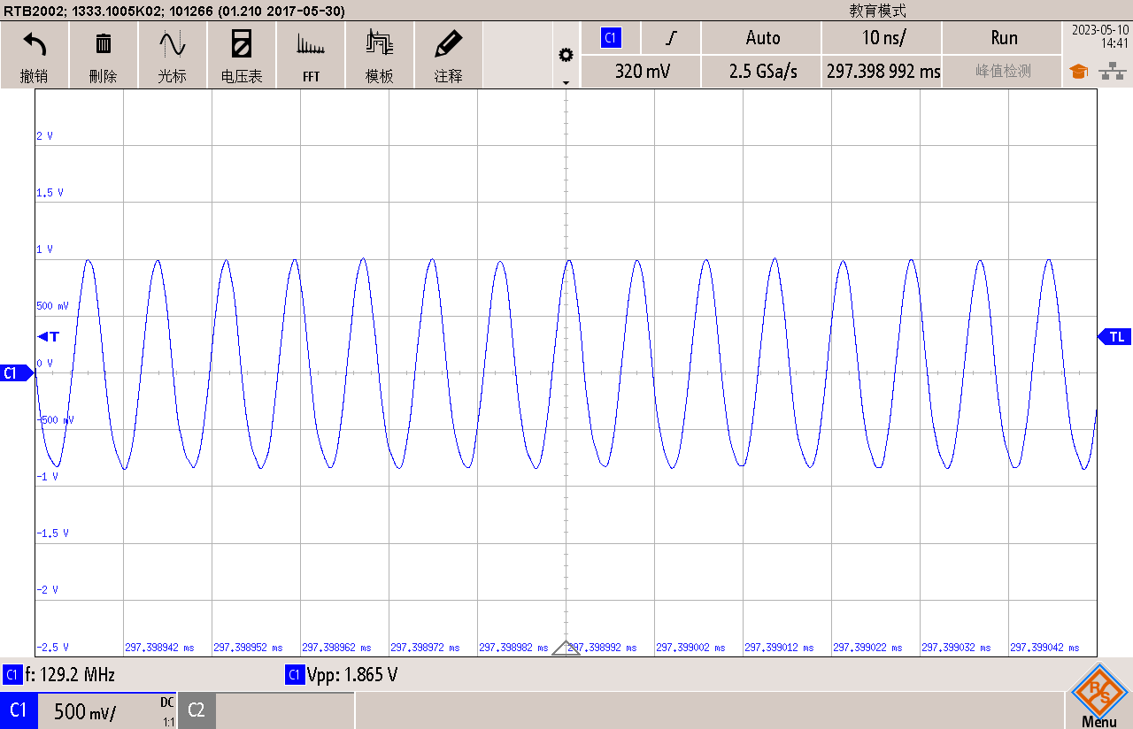、

* 推测：此信号为后一级三极管放大电路产生的自激振荡的结果，因为此时调整直流电源电位器、后级直流偏置电路电位器，其输出幅度、频率稳定，没有收到影响，说明此信号是从后级三极管自行产生

1. **谐振回路参数不适当，造成不起振，多频率信号叠加现象。**

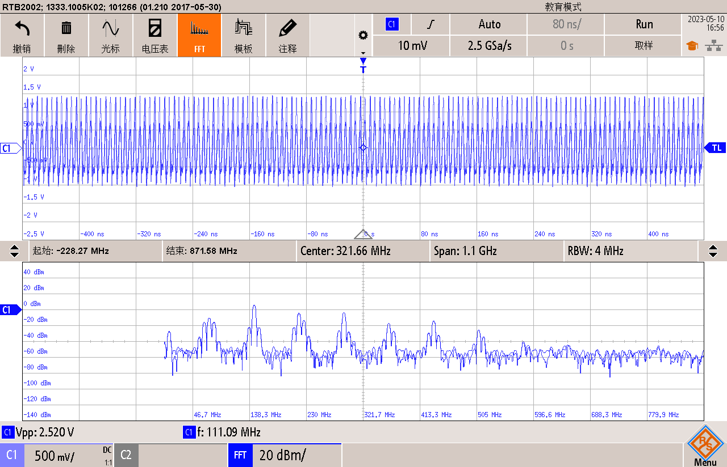

* 起初由于谐振回路参数不适当，输出信号呈现多个频率信号叠加的现象，借助示波器的FFT也可以看出输出信号确实有相当多的频谱构成，如果是自激振荡产生的波形应该是较为稳定而且波形较好的正弦波，所以这边的输出信号可能是多个谐振回路输出信号相互叠加的结果。在仿真中，将三极管的模型进行更改，将其输入电容，集电极电容都设置为0，即忽略两者的影响，输出波形确实变得较好，但是仍有多个频谱。故可能还有原因是在高频振荡器里振荡电路的电容、电感与传输线、示波器连接线中的寄生参数构成谐振回路，最终呈现出上面的叠加的波形